**教以潜心，研以致远**

——2024—2025学年第二学期（三年级语文）备课组工作总结

**一、本学期主要工作**

**1. 依托区测导向，优化教学策略**

4月三年级学生参加语文区测，通过对测试数据的细致分析，精准定位学生在阅读理解、习作表达等方面的薄弱环节，为后续教学计划的调整与优化提供了明确方向。基于区测反馈，也为后续教学指明方向，开展针对性训练，强化薄弱知识点的教学与训练。

1. **创新实践活动，深化阅读体验**

3月结合整本书阅读活动，组织三年级学生开展中国古代寓言故事主题实践作业收集展示活动。学生通过拼贴画、扇子画、黏土创作等多种形式，将寓言故事转化为可视化作品，在动手实践中深入理解寓言蕴含的道理，激发了学生的阅读兴趣与创造力。

**3. 深耕课堂教学，聚力课堂研讨**

5月雷佳敏老师执教校际公开课《肥皂泡》，备课组参与磨课研课，从教材解读、教学设计到课堂实施进行研讨。课堂上，雷老师通过情境创设、朗读指导、想象拓展等方式，引导学生感受语言文字的魅力，这次公开课也有效促进了教师间的教学经验共享与专业成长。

**4. 聚焦常规教研，提升教学质效**

每周四固定开展集体备课活动。备课组围绕教材单元主题、教学重难点及区测反馈的共性问题展开研讨，共享教学资源与典型习题案例。同时，持续推进听课议课活动，在课例研讨中相互学习、共同进步。

**5.强化写作指导，助力成果转化**

本学期，语文教师们注重学生写作能力的培养，通过日常写作训练、一对一习作指导等方式，夯实学生写作基础。在教师的悉心指导下，多名学生的优秀作文在《现代快报》发表。这不仅是对学生写作成果的肯定，也进一步激发了学生的写作热情，树立了语文学习的信心。

**二、存在问题**

**1. 区测后教学跟进的系统性有待加强**

区测反馈的部分共性问题在后续教学中虽有针对性训练，但在知识点的梳理整合与分层教学的系统性上仍需提升，个别学生的薄弱环节未能得到充分改善。

**2. 阅读指导缺乏系统性分层**

虽开展整本书阅读活动，但对不同阅读能力学生的指导策略不足。还存在学生自主阅读能力薄弱，缺乏对阅读的兴趣等问题。

**3. 写作水平分化问题突出**

写作水平相差较大，部分学生还存在畏难情绪或者写不了多少，对于较薄弱的学生后续还要加大关注。

**三、后续改进措施**

**1. 推进整本书阅读教学**

设立“班级阅读角”，更新寓言、童话类推荐书目。鼓励学生书写阅读心得，优秀作品在班级展示，营造良好的的阅读氛围。

**2.实施作文分层管理**

后进生：重点训练“完整叙事”，用“开头（时间地点）+中间（动作分解）+结尾（感受）”的模板写作。 中等生：侧重“细节描写”，开展“五感观察训练”。优生：鼓励“创意表达”，尝试寓言改编等

**3.优化作业设计与评价体系**

结合新课标要求，进一步丰富作业类型，开发“基础+拓展+实践”三位一体的作业体系。设计寓言故事绘本制作、亲子共读分享等作业。同时完善作业评价机制，采用教师评价、学生互评、家长参与等多元评价方式，激发学生的作业积极性。

**师生获奖表格**

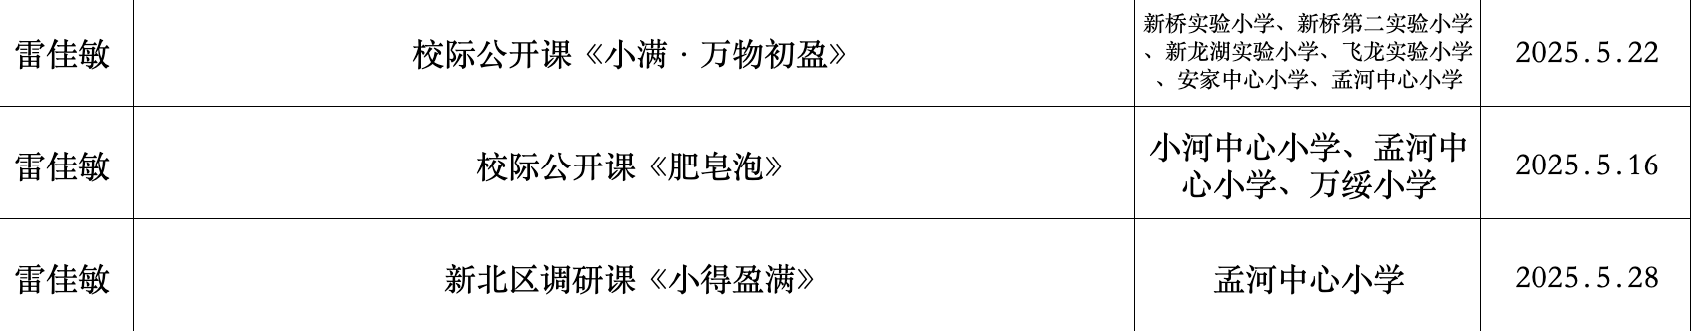

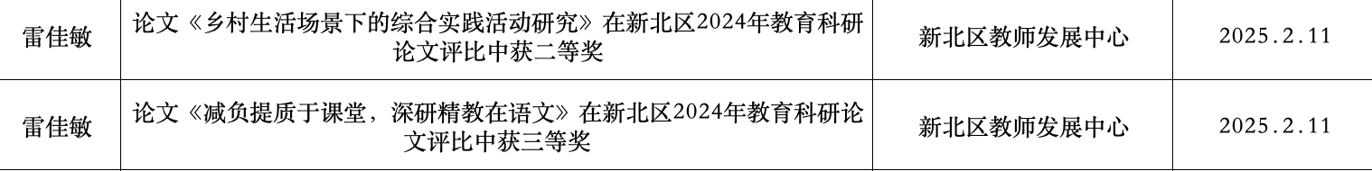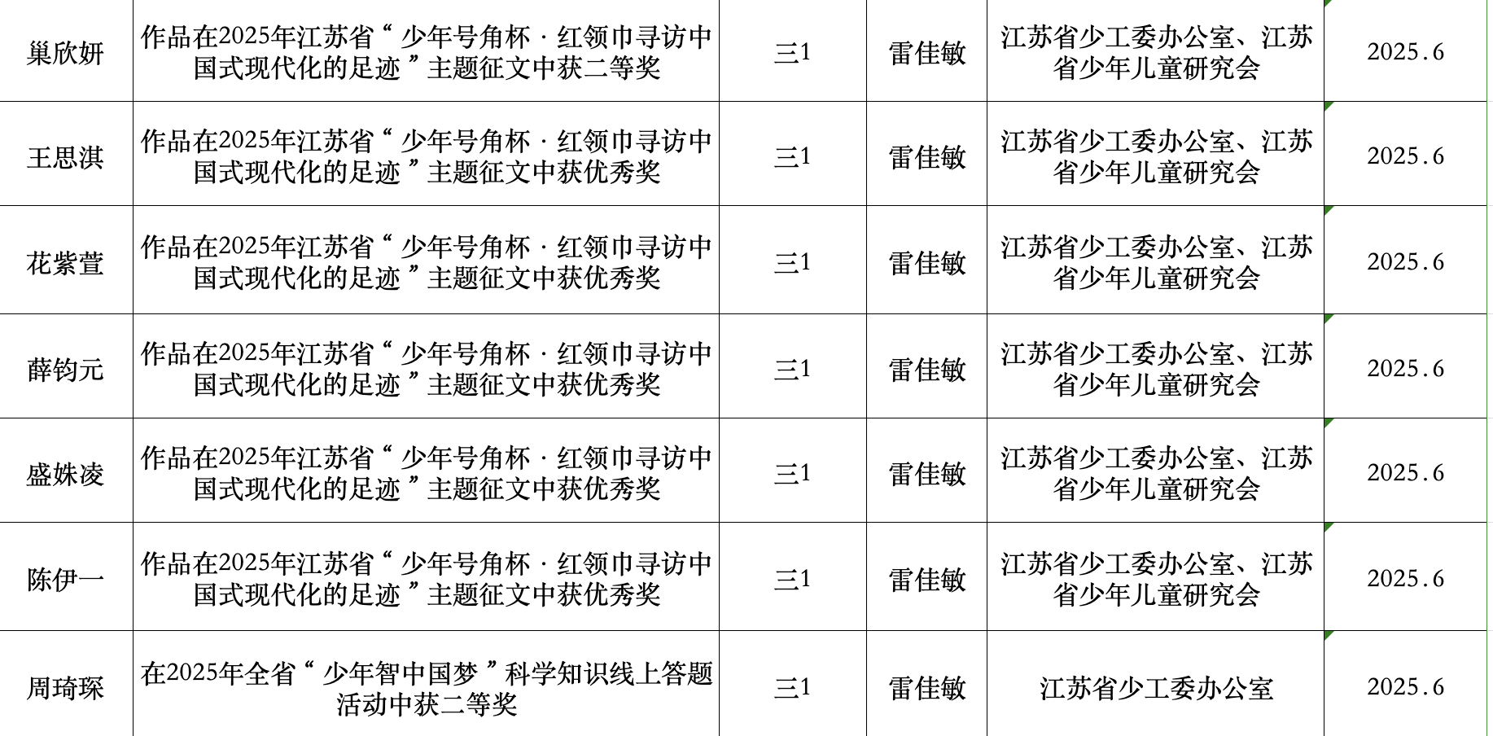截屏2025-06-20 19.30.48